DELEGAR SISCOTA

PRIMEIRO ENTRO NA LISTAGEM DO SISCOTA
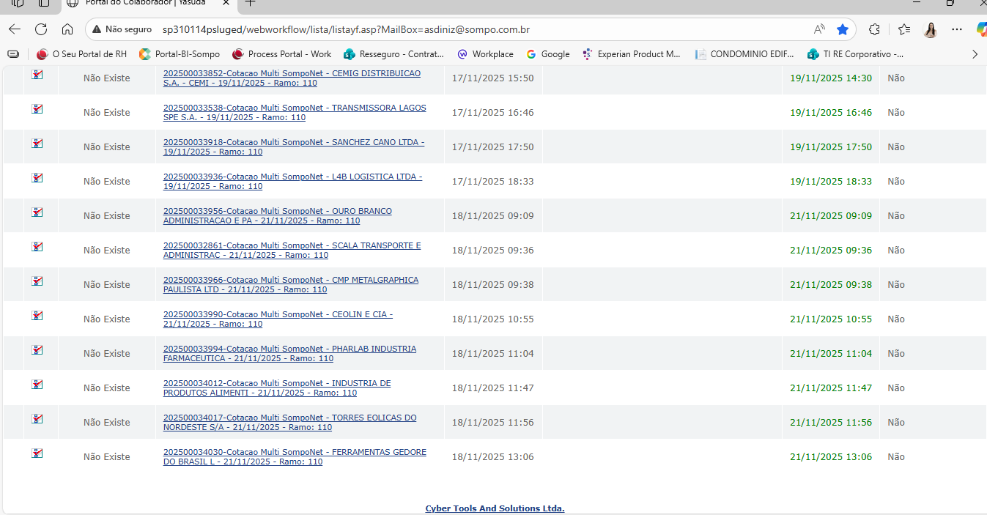

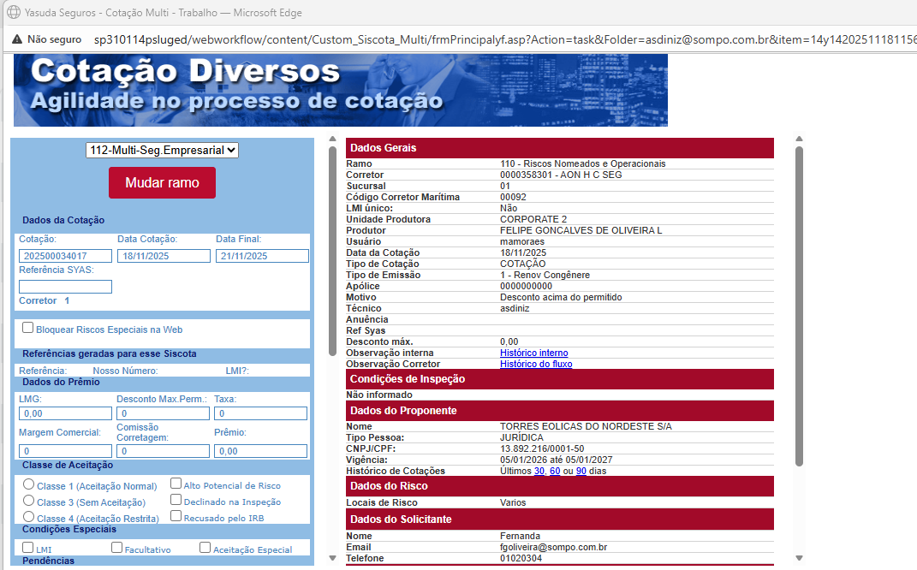

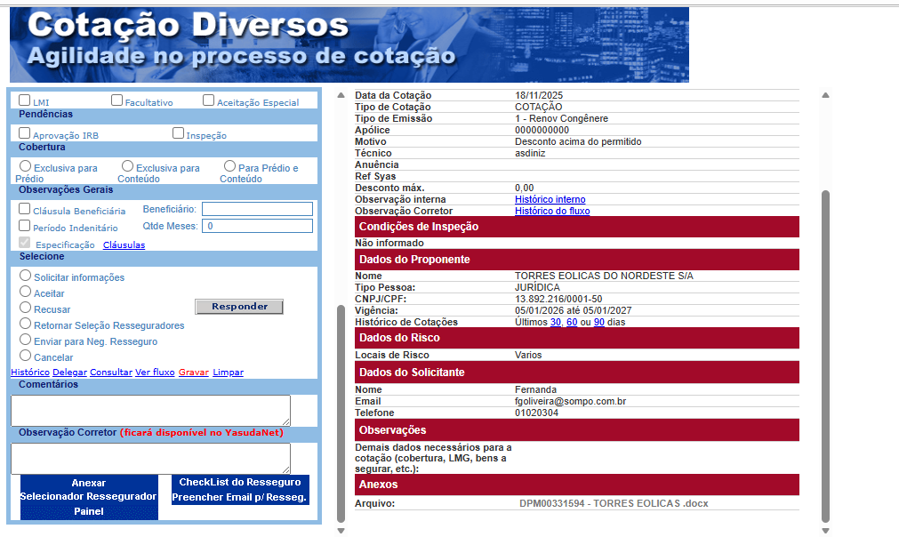
AO CLICAR EM DELEGAR ABRE A ABA ABAIXO

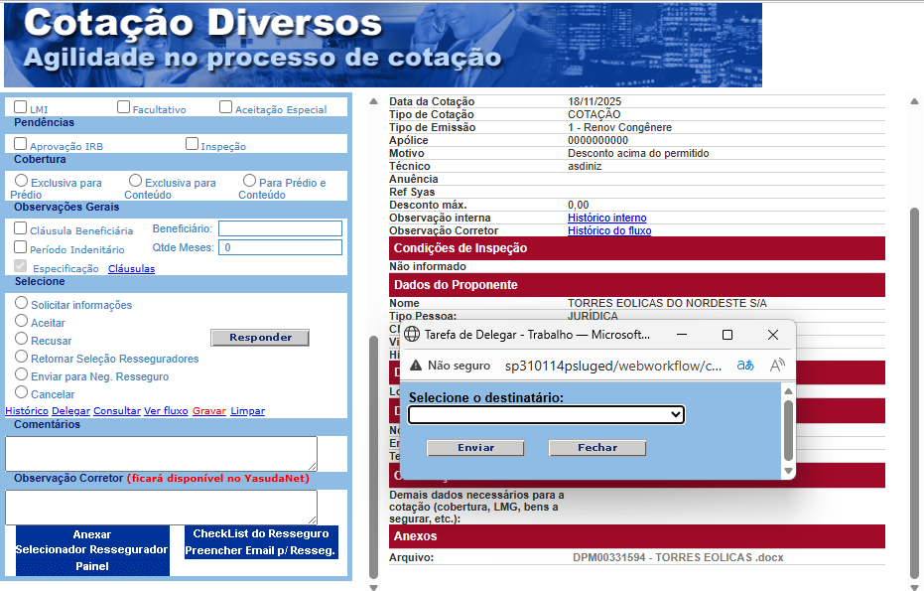

CLICAR NA ABA PARA ESCOLHER O ANALISTA QUE IRÁ DELEGAR E APERTAR O BOTÃO ENVIAR

